CLIC et CLOC
Un matin de printemps,
Clic et Cloc
Sont devenus les meilleurs amis du monde.
Cric croc,
Parce que c’était Clic.
Croc, cric,
Parce que c’était Cloc.
Depuis,
On ne voit jamais
Clic sans Cloc.
Ni Cloc sans Clic.

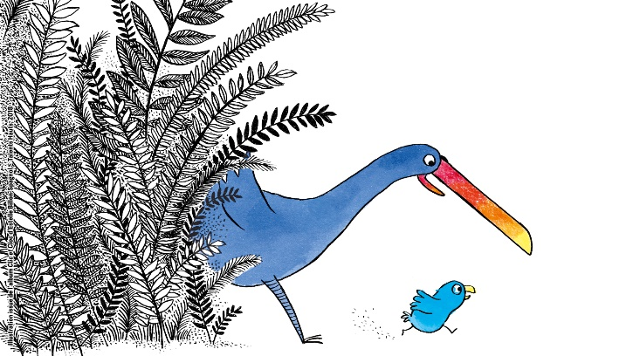

Nous sommes Clic et Cloc
Une amitié dure comme du roc
Nous sommes Cloc et Clic
Des plumes, deux becs, jamais de hic !
CLIC et CLOC
Un matin de printemps,
Clic et Cloc
Sont devenus les meilleurs amis du monde.
Cric croc,
Parce que c’était Clic.
Croc, cric,
Parce que c’était Cloc.
Depuis,
On ne voit jamais
Clic sans Cloc.
Ni Cloc sans Clic.

Nous sommes Clic et Cloc
Une amitié dure comme du roc
Nous sommes Cloc et Clic
Des plumes, deux becs, jamais de hic !

